Conférence spéciale du CSEE

Vienne, les 26 et 27 novembre 2014

Informations générales

INFORMATIONS CONCERNANT L'AUTRICHE

Pour obtenir des informations générales concernant l'Autriche, consultez : http://europa.eu/about-eu/countries/member-countries/austria/index_en.htm

Electricité
Alimentation électrique : 230 volts/ 50 Hz
Prises :

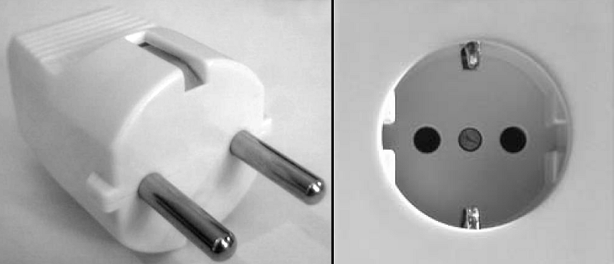

Qualité de l'eau
L'eau à Vienne est en général potable.

Cigarette
La politique anti-tabac en Autriche précise qu'il est généralement interdit de fumer dans les institutions/bâtiments publics et les entreprises servant de la nourriture/des boissons. Cette politique interdit de fumer dans les restaurants et les bars, mais comporte des exceptions. Les restaurants et les bars peuvent autoriser de fumer dans certaines zones désignées à condition de répondre aux mêmes exigences que les institutions publiques. Les petites entreprises de moins de 50m² peuvent décider si les visiteurs sont autorisés à fumer ou non.

MONNAIE

La monnaie locale est l'euro (€)
Tableaux de change actualisés : http://ec.europa.eu/budget/contracts_grants/info_contracts/inforeuro/inforeuro_en.cfm

FUSEAU HORAIRE

GMT + 1 heure UTC/GMT +1 heure (même fuseau horaire que Bruxelles)

INFORMATIONS CONCERNANT VIENNE

Pour obtenir toutes les informations nécessaires sur la ville de Vienne, consultez le portail officiel de tourisme de la ville : http://www.austria.info/us/austria-pop-up-store/vienna-tourist-office-1568347.html

VOYAGER A VIENNE

Informations sur l'aéroport de Vienne : http://www.viennaairport.com/en/passengers
Un grand nombre de compagnies aériennes proposent des vols vers Vienne à partir de plusieurs villes d'Europe. Liste des compagnies et leur site Web :

Adria Airways | www.adria.si
Aegean Airlines S.A. | www.aegeanair.com
Aer Lingus | www.aerlingus.com
Aeroflot | www.aeroflot.ru
Air Baltic | www.airbaltic.com
Air Berlin | www.airberlin.com
Air Europa Lineas Aereas, S.A. | www.aireuropa.com
Air France | www.airfrance.at
Air Malta | www.airmalta.com
Air Mediterranee | http://www.air-mediterranee.fr
Air Moldova | www.airmoldova.md
Air One | https://flyairone.com/EN-EU/
Air VIA Bulgarian Airways | www.air-via.com
AirSERBIA | http://www.airserbia.com
Alitalia | www.alitalia.com
Arkia - Israeli Airlines Ltd | www.arkia.com
B&H Airlines | www.bhairlines.ba
Belavia | www.belavia.by
Belle Air | http://www.belleaireurope.eu
Belle Air Europe | http://www.belleair.it
BH Air | http://www.bhairlines.com/
Blue Air | www.blueairweb.com
Britannia Airways Limited | http://flights.thomson.co.uk/en/index.html
British Airways | www.britishairways.com
Brussels Airlines | www.brusselsairlines.at
Bulgaria Air | www.air.bg
C.A.I. First | http://www.alitalia.com/gb_en/
Cirrus Airlines | www.cirrusairlines.de
Condor Flugdienst GmbH | http://www.condor.com/
Continental Airlines, Inc. | www.continental.com
corendon airlines | www.corendon-airlines.com
Corse Air International | www.corsair.fr/flight/home
Croatia Airlines | www.croatiaairlines.com
CSA Czech Airlines | www.czechairlines.at
Cyprus Airways | www.cyprusair.com
Danube Wings | www.danubewings.eu
Delta Air Lines | www.delta.com
easyJet | www.easyjet.com
Estonian Air | www.estonian-air.com
EuroLot | www.eurolot.com
Finnair | www.finnair.com
Freebird Airlines | www.freebirdairlines.com/
Georgian Airways | www.airzena.com
German Sky Airlines | www.germanskyairlines.de/
Germania Fluggesellschaft mbH | http://www.flygermania.de
Germanwings | www.germanwings.com
Iberia | www.iberia.at
InterSky | www.intersky.biz
Jet Air | www.jetair.pl
Jet Time | http://www.jet-time.dk
Jet2.com | www.jet2.com
Job Air | www.flycca.cz
KLM Royal Dutch Airlines | www.klm.at
LOT - Polish Airlines | www.lot.com
Lufthansa | www.lufthansa.com
Luxair | www.luxair.lu
Minoan Air | www.minoanair.com
Montenegro Airlines | www.montenegroairlines.cg.yu
NIKI | www.flyniki.com
Norwegian Air Shuttle A.S. | www.norwegian.no
Olympic Air | www.olympicair.com
Pegasus Airlines | www.flypgs.com
Peoples Viennaline | www.peoples.ch
Qantas Airways | www.qantas.com
Rossiya Airlines | www.rossiya-airlines.com
SAS Scandinavian Airlines | www.flysas.at
Sky Airlines | www.skyairlines.net
Sky Taxi | www.skytaxi.aero
SkyWork Airlines | http://www.flyskywork.com
SunExpress | www.sunexpress.com
SWISS | www.swiss.com
TAP - Air Portugal | www.flytap.com
TAROM | www.tarom.ro
thomas cook airlines | www.thomascookairlines.co.uk
Transaero Airlines | www.transaero.ru
transavia.com | http://www.transavia.com
TUI Fly | www.tuifly.com
Turkish Airlines | www.thy.com
Tyrolean Airways | www.austrian.com
Ukraine International Airlines | www.flyuia.com
United Airlines, Inc. | www.united.com
Ural Airlines | www.uralairlines.ru/en/
Vueling Airlines SA | www.vueling.com
XL Airways France | http://www.xlairways.fr

Bus internationaux
Résumé des lignes de bus au départ de l'aéroport de Vienne vers plusieurs destinations en Slovaquie, Hongrie et République tchèque

Pays | Destinations | Ligne de bus | Horaire
Slovaquie | Bratislava | Eurolines
Slovaquie | Bratislava | Postbus
Slovaquie | Prešov, Košice | Eurobus
Hongrie | Budapest, Györ | Eurolines
Hongrie | Budapest, Györ | Orangeways
République tchèque | Brno, Prague | Student Agency
République tchèque | Brno | Tourbus

TRANSFERT DE ET VERS L'AEROPORT

L'aéroport international de Vienne se situe à environ 16 kilomètres de la ville. Le centre-ville est facilement et confortablement accessible en transport en commun.
Navette de et vers l'aéroport :City Airport Train/ CAT
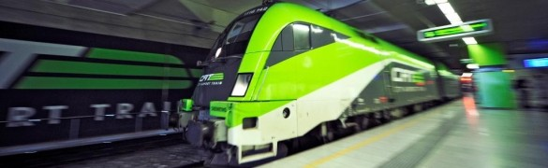
Le CAT relie le centre-ville à l'aéroport (et vice versa) en tout juste 16 minutes, sans arrêt.
Central
Le CAT circule tous les jours de 05:36 à 23:36. Le City Air Terminal se situe à 10 minutes de la cathédrale Saint Stéphane, à la station Wien Mitte (gare centrale), aisément accessible en tram, métro, bus ou taxi.
Confortable
Avec le CAT, voyagez confortablement en toute sérénité : voitures à deux étages, environnement jet et places de première classe. Pendant le trajet, consultez les écrans qui affichent des informations générales intéressantes et des informations en ligne sur les départs et les arrivées.
Le tableau ci-dessous résume les horaires
Départ | Arrivée | Premier train (départ) | Dernier train (départ) | Durée
Vienne Gare centrale | Aéroport de Vienne | 05:36 (puis aux heures 06 et 36) | 23:06 | 16 min
Aéroport de Vienne | Vienne Gare centrale | 06:06 (puis aux heures 06 et 36) | 23:36 | 16 min
Prix (aller simple) 12,00 €
Un guichet CAT séparé se situe dans le hall des arrivées. Vous pouvez y obtenir des informations sur tous les services CAT, y acheter des billets et bien plus encore.
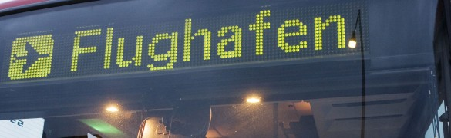
Bus régionaux
Les Vienna Airport Lines (Postbus) relient l'aéroport de Vienne aux principaux pôles de transport de la ville.
Les 3 itinéraires des Vienna Airport Lines desservent toutes les lignes de métro de la ville, ainsi que les gares de « Wien West » et « Wien Meidling ». Les bus vers le centre-ville (Morzinplatz/Schwedenplatz) circulent 24 heures sur 24. Temps du voyage : tout juste 20 minutes.
Le tableau ci-dessous résume les principales connexions régionales en bus.
Connexions | Ligne de bus | Durée | Horaire
Wien Morzinplatz/ Schwedenplatz | Vienna Airport Lines | 20 min
Wien Donauzentrum (via VIC) | Vienna Airport Lines | 40 min
Wien Westbahnhof (via Meidling Hbf.) | Vienna Airport Lines | 45 min
Wien Erdberg (VIB) | Eurolines | 15 min
Enzersdorf/Fischa (via Fischamend) | Postbus | 25 min
Neusiedl a. See (via Bruck/Leitha) | Postbus | 45 min
Prix (aller simple) : à partir de 8,00 € pour les Vienna Airport Lines

HOTEL

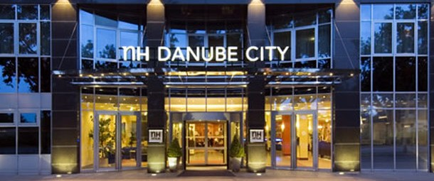
Le Secrétariat du CSEE a négocié des tarifs préférentiels et effectué une réservation groupée à l'hôtel :

http://www.nh-hotels.de/nh/de/hotels/osterreich/wien/nh-danube-city.html?nhagentid=11009&nhsubagentid=110095220109&utm_source=google&utm_medium=maps&utm_campaign=googleplaces
Wagramer Strasse 21.
1220 Vienne
Tel. +43 1 260 200

Check-in : 15:00
Check-out : 12:00

Tarif chambre single (petit-déjeuner et taxes compris) : 125,00 €
Tarif chambre double (petit-déjeuner et taxes compris) : 145,00 €

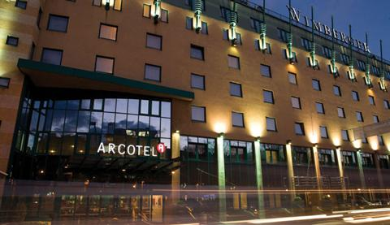
http://www.arcotelhotels.com/en/kaiserwasser_hotel_vienna/
Wagramer Strasse 8.
1220 Vienne
Tel. +43 1 224 24-0

Check-in: 14:00
Check-out: 12.00

Tarif chambre single (petit-déjeuner et taxes compris): 119,- €
Tarif chambre double (petit-déjeuner et taxes compris): 139,- €

LIEU DE LA CONFERENCE

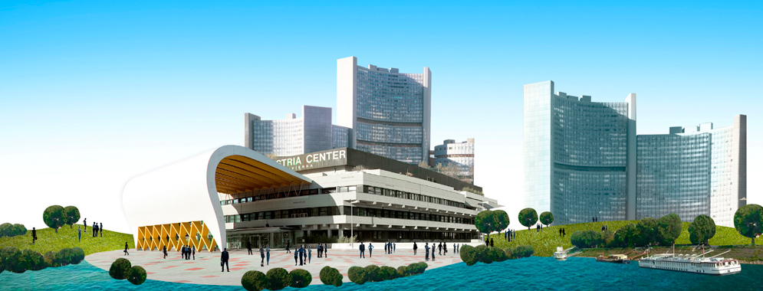

Austria Center Vienna
IAKW - AG
Internationales Amtssitz- und Konferenzzentrum Wien, AG
Bruno-Kreisky-Platz 1
A-1220 Wien
Tél. : +43-1- 260 69-0 / Fax : +43-1-260 69-303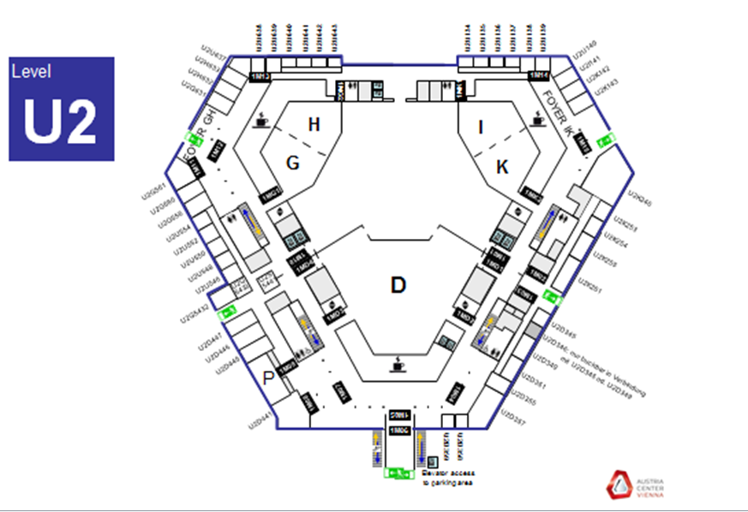

Lundi 24/11 | Réunion | Salle
12.00 - 14.00 | Inscription Conférence spéciale | Lobby D
14.00- 17.30 | Conférence sur l’EPE | U2IK
Mardi 25/11
09.00 - 12.30 | Conférence sur l’EPE | U2IK
10.00 - 12.00 | Réseau PECO | U2H
13.30 - 15.00 | Atelier Crise | U2IK
15.00 - 18.00 | Inscription Conférence spéciale | Lobby D
15.00 - 16.30 | Atelier enseignement supérieur | U2H
16.30 - 18.00 | Atelier égalité des chances | U2IK
Mercredi 26/11
08.00 - 09.30 | Inscription Conférence spéciale | Lobby D
09.30 - 17.30 | Conférence spéciale du CSEE | U2D
Jeudi 27/11
09.00 - 12.30 | Conférence spéciale du CSEE | U2D
09.30 - 11.00 | Groupes de travail | U2H
09.30 - 11.00 | Groupes de travail | U2K246

L'Austria Center Vienna se situe à 7 minutes en voiture du centre-ville
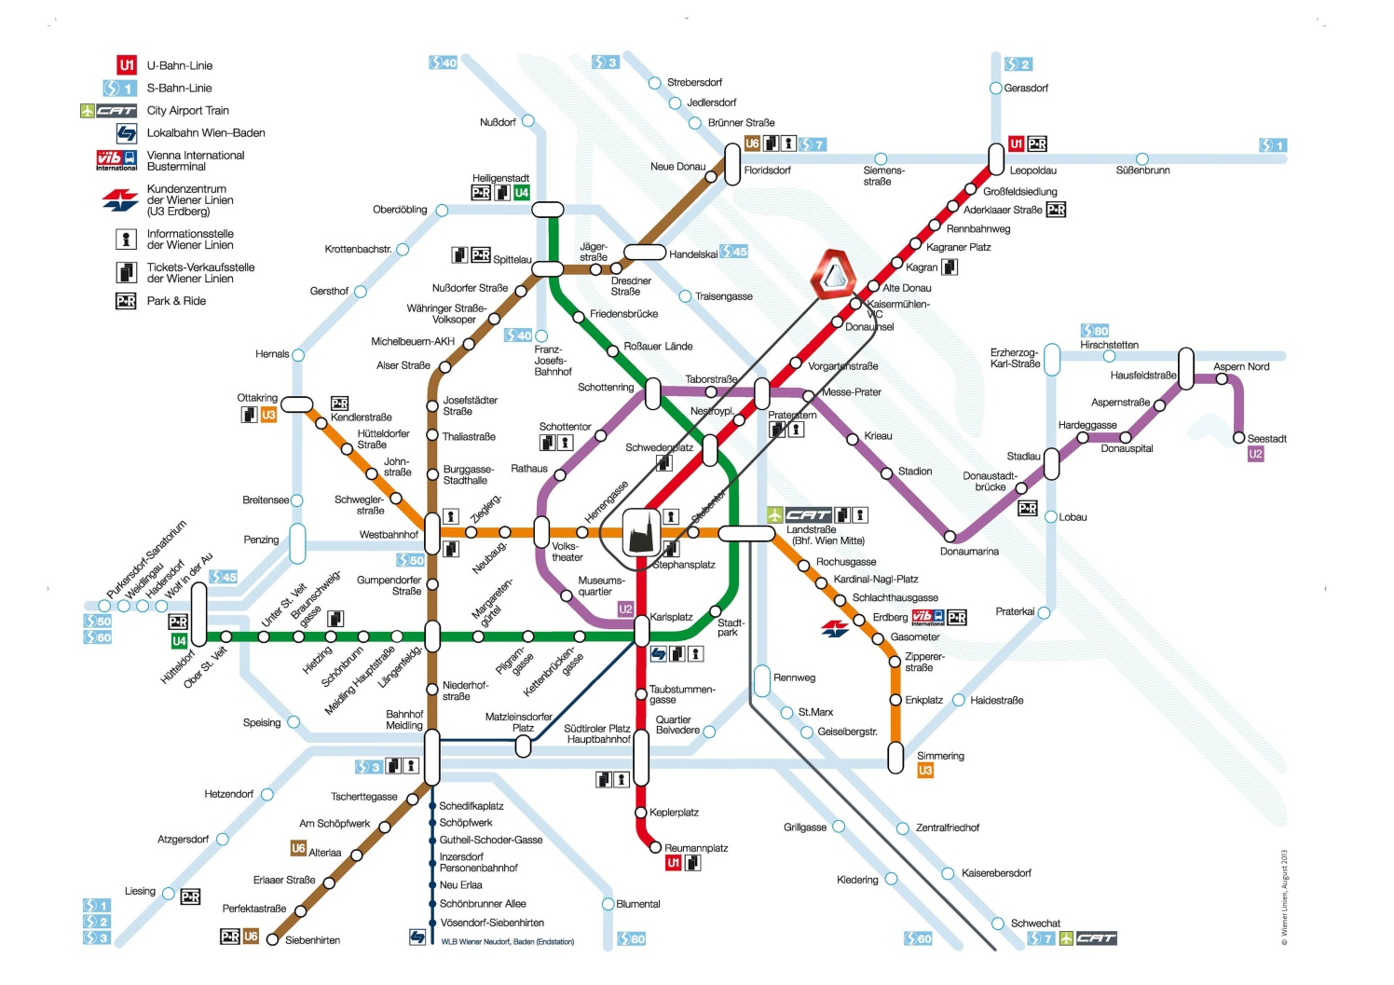

REPAS

Pour les jours de la conférence, les repas de midi sont inclus dans l'organisation des réunions. Un dîner de clôture aura lieu le 26 novembre. Un dîner festif sera organisé le 26 novembre au Wiener Rathauskeller - Rathausplatz 1, A-1010 Vienne (http://www.wiener-rathauskeller.at/de).
Peuvent participer les personnes ayant payé pour le dîner ainsi que les délégués assistés financièrement (participation gratuite).
Des bus permettront aux participants de s’y rendre depuis les différents hôtels (NH 19:00/Arcotel 19:10) et de rentrer après la soirée (22:30/23:15/24:00).

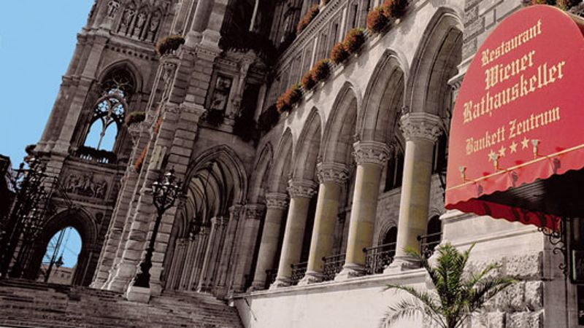

Le restaurant « Tarragona » de l'hôtel NH Hotel Danube City peut accueillir jusque 150 convives. Le restaurant sert une cuisine internationale, combinant tradition autrichienne et style de vie espagnol. Le prix moyen d'un repas est de 16,00 €.

Le restaurant propose un service à la carte et des plats végétariens. Les principales cartes de crédit y sont acceptées.

Heures d'ouverture :
Petit-déjeuner - premier service : du lundi au dimanche, de 5:30 à 6:30.
Petit-déjeuner : du lundi au samedi, de 06:30 à 10:00. dimanche, de 07:00 à 11:00.
Lunch : du lundi au dimanche, de 12:00 à 14:00.
Dîner : du lundi au dimanche, de 18:00 à 23:00 (la cuisine ferme à 22:30)

Bar : ouvert tous les jours de 8:00 to 13:00

AUTRES RESTAURANTS À VIENNE

Les restaurants viennois - de la taverne typique appelée Beisl au restaurant gastronomique luxueux - proposent un large éventail de délices régionaux et internationaux qui raviront les papilles. Voici une liste variée de possibilités: http://www.wien.info/en/shopping-wining-dining/restaurants

NUMEROS D'URGENCE

Le numéro d'appel d'urgence européen est le 112. Il existe d'autres numéros d'appel d'urgence en Autriche

En plus du 112, les numéros suivants sont disponibles :
122 - pompiers,
128 - urgence liée au gaz,
133 - police,
140 - sauvetage en montagne,
141 - médecin,
142 - aide psychologique par téléphone,
144 - secours/ambulance,
147 - services d'urgence pour les enfants et les jeunes.

Pour les personnes handicapées, des numéros spécifiques (comme le 0043800133133- sont accessibles par SMS ou fax.

Vous pouvez appeler le 112 à partir d'un téléphone portable, même sans carte SIM.

La réponse aux appelx 112 est assurée dans les 10 secondes.

L'interlocuteur parle généralement allemand, mais aussi anglais dans les grandes villes et les zones touristiques.

L'opérateur du 112 peut détecter l'emplacement de l'appelant dans les 10 minutes.

CARTES

